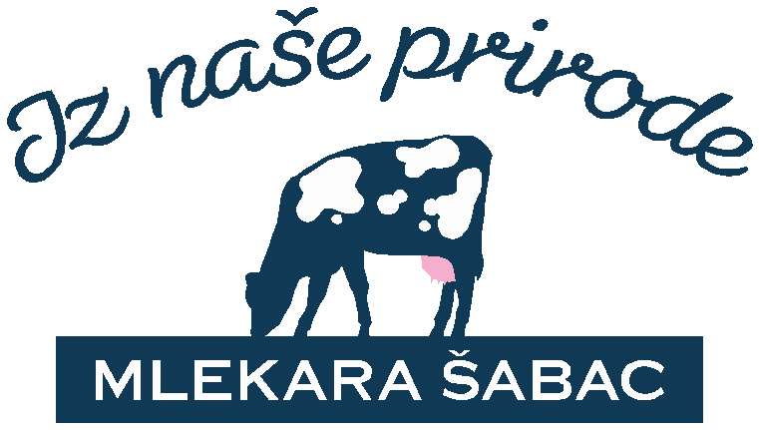

KONCERN "FARMAKOM M.B." • AD "MLEKARA" ŠabacKrsmanovača b.b., 15000 Šabac,
Tel. (+381 15) 341 191, 349 269, Fax. (+381 15) 341 193 www.farmakommb.com,
PIB :102056739; matični bnroj: 07171366; šifra deltanosti:1051 ; APR: BD 3473/05 od 03.03.2005;
Registarski broj : 09907171366
E-mail: ofﬁce@mlekara.farmakom.co.rs BANKE – tekući računi
205-23146-05 KOMERCIJALNA BANKA A.D.Beograd
105-1270-02 AIK BANKA –Niš, ekspozitura Beograd
160-187424-16 DELTA BANKA A.D. Beograd
265-6210310003376-67 RAIFFEISEN BANK Beograd

Na osnovu čl.65 Zakona o tržištu kapitala i čl.6.Pravilnik o sadržini i načinu izveštavanja javnih društava i obaveštavanju akcija sa pravom glasa, Koncern „Farmakom MB“ Šabac-AD „Mlekara“ Šabac,ul.Krsmanovača bb, podnosi:
I Z V E Š T A J
O bitnom dogadjaju javnog društva
Naziv i sedište: Koncern „Farmakom MB“ Šabac- AD „Mlekara“ Šabac,ul.Krsmanovača bb
Delatnost: Prerada mleka i proizvodnja sireva,šifra delatnosti:1051,
Matični broj: 07171366
Naziv izveštaja: Izveštaj o održanoj vanrednoj Skupštini akcionara i donetim odlukama
Vreme i mesto: Dana 20.06.2013.godine u Šapcu, ul.Krsmanovača bb,
Na redovnoj Skupštini akcionara održanoj dana 20.06.2013.godine, donete su sledeće odluke:
- Odluka o Izboru predsednika i zapisničara Skupštine
- Odluka o usvajanju dnevnog reda sa predloženom izmenom i dopunom dnevnog reda
- Odluka o usvajanju zapisnika sa prethodne Vanredne sednice Skupštine.
- Odluka o usvajanju finansijskog izveštaja za 2012. godinu.
- Odluka o raspodeli ostvarene dobiti u 2012. godini
- Odluka o Usvajanju Izveštaja o poslovanju za 2012. godinu.
- Odluka o usvajanje plana poslovanja za 2013. godinu.
- Odluka o usvajanju Izveštaja o radu Nadzornog odbora za 2012. godinu.
- Odluka o razrešenju članova Nadzornog odbora.
- Odluka o izboru revizora za 2013. godinu i odluka o visini naknade za revizora.
- Odluka o imenovanju novih članova Nadzornog odbora.
- Odluka o utvrđivanju naknade za rad članovima Nadzornog odbora društva.
- Odluka o Verifikaciji odluka Upravnog odbora i Nadzornog odbora donetih između dve dve Skupštine, od 09.06.2012. godine, do dana održavanja redovne sednice.
Koncern,,FarmakomM.B”Šabac AD Mlekara Šabac
_____________________________________________
GENERALNI DIREKTOR, ZORAN MATIĆ

Koncern,,Farmakom M.B.“ Šabac
AD,,Mlekara“ Šabac
Broj:1260
20.06.2013
Na osnovu člana 32. Stauta Koncern,,Farmakom M.B.“ Šabac AD,,Mlekara“ Šabac Skupština akcionara na sednici održanoj 20.06.2013godine doneta je sledeća:
ODLUKA
Usvaja se finansijski izveštaja Koncern,,Farmakom M.B.“ Šabac AD,,Mlekara“ Šabac , za 2012. godinu. Usvojeni Finansijski izveštaj Koncern «Farmakom MB» Šabac – AD „MLEKARA“ Šabac za 2012 godinu sadrži sledeće :
- Bilans uspeha,
- Bilans stanja,
- Izveštaj o novčanim tokovima,
- Izveštaj o promenama na kapitalu,
- Statistički aneks,
- Napomene uz finansijski izveštaj.
Svi ovi izveštaji su sastavni deo ove odluke.

Predsednik Skupštine akcionara Koncern,,Farmakom M.B.“ Šabac AD,,Mlekara“ Šabac
_______________________________________
Radovan Misojčić

Koncern,,Farmakom M.B.“ Šabac
AD,,Mlekara“ Šabac
Broj: 1261
20.06.2013

Na osnovu člana 32. Stauta Koncern,,Farmakom M.B.“ Šabac AD,,Mlekara“ Šabac Skupština akcionara na sednici održanoj 20.06.2013.godine doneta je sledeća:

ODLUKA

Utvrđuje se ostvarena dobit u iznosu od 114.470,00 dinara.
Utvrđena dobit ostaje neraspoređena.

Predsednik Skupštine akcionara
Koncern,,Farmakom M.B.“ Šabac AD,,Mlekara“ Šabac
_______________________________________
Radovan Misojčić

